1. 判断题（认为陈述正确的打“✓”，陈述错误的打“🗶”）

1．String类不可以继承。 （ ✓ ）

2．匿名内部类可以继承非外部类。 （ 🗶 ）

3．当一个线程进入一个对象的一个synchronized方法后，其它线程还可以进入此对象的其它方法。 （ 🗶 ）

4. AndroidManifest.xml 对程序的Layout没有影响。 （ 🗶 ）

5．aapt是用来编译AIDL文件的。 （ 🗶 ）

6．如果Service被Context.startService(Intent, Bundle)方法启动，那么无论是否有活动绑定到该Service，Service都在后台运行。 （ ✓）

7．如果一个类被声明为final，意味着它不能再派生出新的子类，不能作为父类被继承。因此一个类不能既被声明为 abstract的，又被声明为final的。 （ ✓ ）

8．Android中， Looper类不但包含了一个MessageQueue，而且可以处理通过Handler类对象传递的Message或Runnable对象。 （ ✓ ）

9．Java中不会存在内存泄漏。 （ 🗶 ）

10．SAX 解析器将XML整棵树被载入内存，能随机访问节点。 （ 🗶 ）

1. 选择题（有单选的，也有多选的）

1．下面那些类继承自Collection接口 （ A， B ）

A． List B. Set C. Map

2. 那些数据类型可以作用在关键字switch上 （ A，D，E，F ）

A．int B. string C. long

D. short E. char F. byte

3. try {}里有一个return语句，那么紧跟在这个try后的finally {}里的code会不会被执行，什么时候被执行，在return前还是后? （ B ）

A. 不会执行 B. 在return之前 C. 在return之后

4. Android 平台存储数据的途径有 （ A， B， C， F）

A．SharedPreference B. 文件 C. DataBase

D. Intent E. Parcel F. ContentProvider

5. Android常用的Widget有： （ A， B， C， E， F）

A． Button B. ListView C. ProgressBar

D． Binder E. DatePicker F. SurfaceView

6．假如name是String类型的变量，下面有几种判断name为null或空值方法，那些是恰当的： （ C， D ）

A．

if (name != "") {

//do something

}

B．

if (!name.equals("")) {

//do something

}

C．

if (name != null && !name.equals("")) {

//do something

}

D．

if (!"".equals(name)) {

//do something

}

7．以下关于Dalvik虚拟机论述错误的是 （ A，B，D ）

A． Dalvik 是运行时环境是基于堆栈的。

B． 所有Android应用都运行在同一个Dalvik虚拟机实例里。

C． Dalvik只能执行DEX文件格式。

D． 最新版Androdi中，Dalvik仍不支持 JIT。

8．Android IDL可以使用的类型 （ A， B， C， D， E， F， G）

A． Java基本类型 B. String C. CharSequence

D. Parcelable 对象 E. List F. Map

G. 其他AIDL接口

9. 我们使用AlterDialog，经常见到如下形式的代码：

new AlertDialog.Builder(mContext).

setIcon(android.R.drawable.ic_dialog_alert).

setCancelable(false).

setTitle(mTitle).

setMessage(mMessage).

setPositiveButton(mPositiveTitle, mPositiveListener).

setNegativeButton(mNegativeTitle, mNegativeListener).

setOnCancelListener(mCancelListener).

create();

请问这是哪个设计模式的体现： （ A ）

A． Builder B. Prototype C. Factory Method D. Abstract Factory

10. Android 的IPC 通讯机制： （ B ）

A． Dbus B. Binder C. socket D. named pipe

1. 简答题
2. 请简单说明Android 中Activity生命周期。

涉及Create、Start、Pause、Resume、Stop、Destory，等几个状态。状态转换图如下：

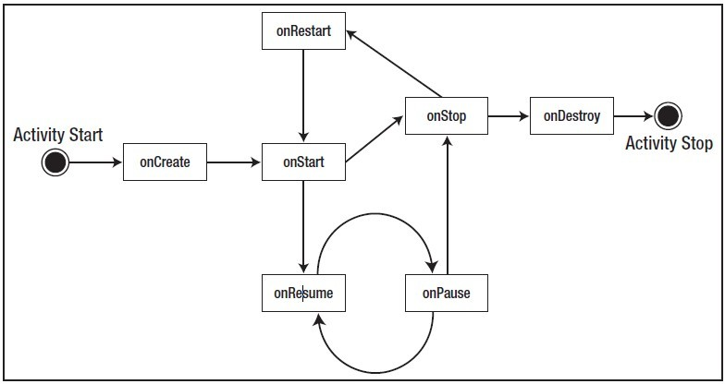

1. sleep() 和 wait() 有什么区别?

sleep()方法是使线程停止一段时间的方法。在sleep 时间间隔期满后，线程不一定立即恢复执行。这是因为在那个时刻，其它线程可能正在运行而且没有被调度为放弃执行，除非

(a)“醒来”的线程具有更高的优先级

(b)正在运行的线程因为其它原因而阻塞。

wait()是线程交互时，如果线程对一个同步对象x 发出一个wait()调用，该线程会暂停执行，被调对象进入等待状态，直到被唤醒或等待时间到。

1. Singleton模式主要作用是保证在Java应用程序中，一个类Class只有一个实例存在。请写一个Singleton类出来。

一般Singleton模式通常有几种种形式:

第一种形式: 定义一个类，它的构造函数为private的，它有一个static的private的该类变量，在类初始化时实例话，通过一个public的getInstance方法获取对它的引用,继而调用其中的方法。

public class Singleton {

　　private Singleton(){}

　　//在自己内部定义自己一个实例，是不是很奇怪？

　　//注意这是private 只供内部调用

　　private static Singleton instance = new Singleton();

　　//这里提供了一个供外部访问本class的静态方法，可以直接访问

　　public static Singleton getInstance() {

　　　　return instance;

　　 }

}

第二种形式:

public class Singleton {

　　private static Singleton instance = null;

　　public static synchronized Singleton getInstance() {

　　//这个方法比上面有所改进，不用每次都进行生成对象，只是第一次

　　//使用时生成实例，提高了效率！

　　if (instance==null)

　　　　instance＝new Singleton();

return instance; 　　}

}

其他形式:

定义一个类，它的构造函数为private的，所有方法为static的。

一般认为第一种形式要更加安全些